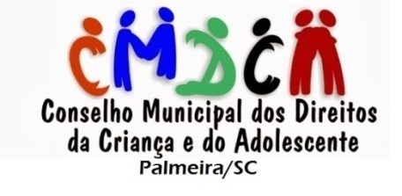

Resolução nº 019/2023

O Conselho Municipal dos Direitos da Criança e do Adolescente (CMDCA), no uso das suas atribuições legais, torna público, de acordo com o item 7.11 do edital 001/2023, a lista de todos os candidatos cujas inscrições foram deferidas e indeferidas, para o Processo de Escolha dos membros do Conselho Tutelar, do município de Palmeira/SC, por ordem de inscrição, nos termos da tabela que abaixo segue:

Nº da inscrição | Nome do Candidato | Situação
01 | Poliana Pietro Pereira | Deferida
02 | Vitória Souza Melo | Deferida
03 | Joseane Aparecida Félix | Deferida
04 | Flávia Letícia Lemos dos Santos | Deferida
05 | Elizabete Aparecida Pereira da Cruz | Deferida
06 | Luciana Ribeiro de Andrade | Deferida
07 | Minéia Muniz de Souza | Deferida
08 | Jéssica da Silva Souza | Deferida
09 | Rosângela Aparecida de Souza Cruz | Deferida
10 | Rita Córdova Pereira | Indeferida
11 | Silvana da Luz Antunes Farias de Jesus | Indeferida
12 | Ana Karini de Oliveira | Deferida
13 | Renata Atanásio de Lima | Deferida
14 | Suzana Fátima da Costa | Deferida
15 | Lene Sardá de Souza | Deferida

Palmeira, 27 de junho de 2023.

__________________________________
Jacqueline Vargas de Andrade
Coordenadora da Comissão Especial Eleitoral

